PRIOPĆENJE ZA MEDIJE

HBO ORIGINAL DOKUMENTARAC
„FAYE“
DOSTUPAN NA MAX STREAMING PLATFORMI

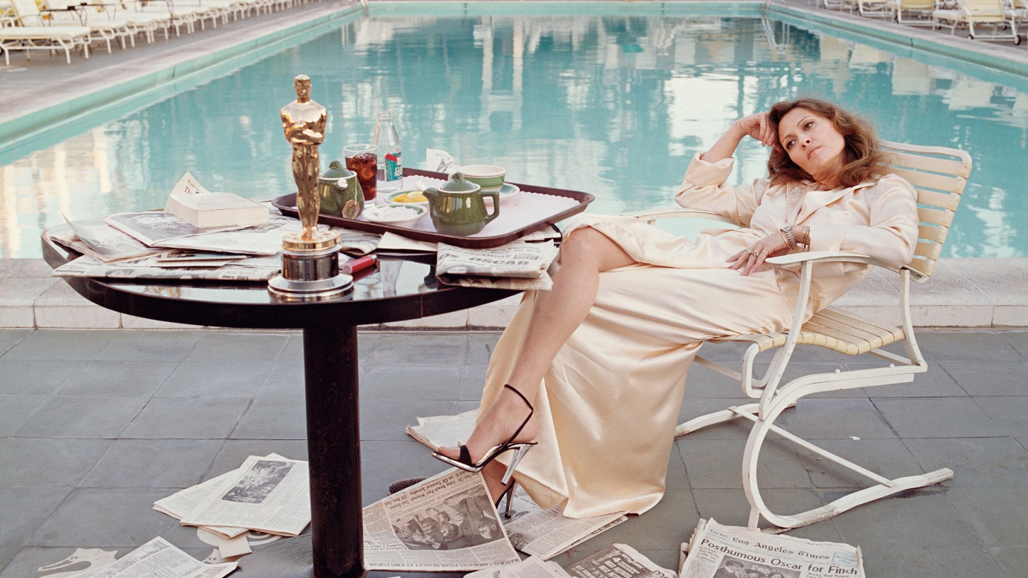

Zagreb, 17. srpnja 2024.
HBO Original dokumentarac „Faye“, u produkciji i režiji nagrađivanog filmaša Laurenta Bouzereaua dostupan je na Max streaming platformi. Film je svjetsku premijeru imao na filmskom festivalu u Cannesu 2024. godine.

Oscarom nagrađena glumica i filmska zvijezda s dugogodišnjom karijerom, Faye Dunaway, pripovijeda o trijumfima i izazovima svoje slavne karijere s Frankom Candorom u dokumentarcu „Faye“, prvom dugometražnom dokumentarcu o ovoj holivudskoj legendi. Kroz iskreno promišljanje, dopunjeno uvidom kolega i prijatelja, Dunaway kontekstualizira svoj život i filmografiju, otkrivajući svoje borbe s mentalnim zdravljem dok se suočavala s dvostrukim standardima kojima je bila podvrgnuta kao žena u Hollywoodu.

Odrastajući kao Dorothy Faye Dunaway, dijete oca vojnika koji se borio s alkoholizmom i koju je uglavnom odgajala samohrana majka, Dunaway je pobjegla u svijet glume, pronalazeći mentore u redatelju Eliji Kazanu i dramatičaru Williamu Alfredu, čija joj je predstava „Hogan's Goat" pomogla da započne karijeru 1965. godine.

U dokumentarcu „Faye“ , glumica tri puta nominirana za Oscara – kojeg je osvojila za film „Mreža" (Network) iz 1976. godine – istražuje osobni put svog života u skladu sa svojom slavnom karijerom. Čini se da mnoge njezine filmske uloge odražavaju aspekte Fayeine vlastite osobnosti i društvene klime u kojoj su nastale, uključujući „Bonnie i Clyde" (Bonnie and Clyde), „Chinatown" i „Mreža" (Network), film koji je izazvao pohvale, ali i kritike, zbog prikazivanja Dunaway kao tvrdoglave, nesimpatične televizijske producentice - kritike koje su također upućene Dunawayu zbog njezine reputacije umjetnice s kojom je teško raditi.

Iskreno govoreći o svojim borbama s alkoholizmom i bipolarnim poremećajem, ljubavnim vezama i radostima majčinstva, Dunaway se također osvrće na svoju ulogu u „Mommie Dearest,” zloglasnom filmu iz 1981. godine koji je bio podosta popularan, ali i umalo uništio njezinu karijeru.

Svojom elegancijom na ekranu i osjećajem za modu postala je ikona stila, a i danas nastavlja inspirirati i utjecati na modne trendove. Žestoko neovisna i odlučna u razvijanju vlastitog profesionalnog puta tijekom 1990-ih i 2000-tih, ali ponekad spriječena vlastitom reputacijom i unutarnjim borbama, „Faye“ služi kao podsjetnik na jedinstvenu sposobnost Dunaway da inspirira generacije filmaša i glumaca svojim trajnim filmskim šarmom i opsežnom filmografijom.

Dokumentarac sadrži intervjue sa sinom Faye Dunaway, Liamom Dunawayem O'Neillom, kao i kolegama i prijateljima, uključujući autora Marka Harrisa, novinarku Robin Morgan, profesoricu filma Annette Insdorf, fotografa i redatelja Jerryja Schatzberga, autora Davida Itzkoffa, glumce Sharon Stone i Mickeyja Rourkea te filmaša Jamesa Graya.

HBO Documentary Films predstavlja „Faye“, uz Amblin Documentaries Production u suradnji s Nedland Media. Dokumentarac je režirao i producirao Laurent Bouzereau, te producenti Markus Keith, Justin Falvey i Darryl Frank, a uredio Jason Summers. Skladatelj je Tyler Strickland, a direktori fotografije, Travers Jacobs, Chris Johnson, i Toby Thiermann. HBO izvršne producentice su Nancy Abraham, Lisa Heller i Sara Rodriguez.

O tvrtki Warner Bros. Discovery
Warner Bros. Discovery (NASDAQ: WBD) je vodeća globalna tvrtka iz područja medija i zabave, koja stvara i distribuira najdiferenciraniji i najpotpuniji svjetski portfelj sadržaja i brendova na području televizije, filma i streaminga. Prisutni u više od 220 zemalja i teritorija i na 50 jezika, Warner Bros. Discovery inspirira, informira i zabavlja publiku širom svijeta kroz svoje kultne brendove, među kojima su: Discovery Channel, discovery+, BluTV, CNN, DC, Eurosport, HBO, HGTV, Food Network, OWN, Investigation Discovery, TLC, Magnolia Network, TNT, TBS, truTV, Travel Channel, Max, Animal Planet, Science Channel, Warner Bros. Film Group, Warner Bros. Television Group, Warner Bros. Games, New Line Cinema, Cartoon Network, Adult Swim, Turner Classic Movies, Discovery en Español, Hogar de HGTV i drugi. Za više informacija posjetite http://www.wbd.com.

HBO Adria d.o.o.
Klara Vragolov
klara.vragolov@wbd.com

